3.5 奇妙的透镜--2026-2027学年物理沪粤版八年级上册精品教学设计
课题 | 3.5 奇妙的透镜 | 课型 | 新授课
年级 | 八年级（上册） | 学科 | 物理
教材版本 | 沪粤版（八年级上册） | 课时 | 1课时
教学方法 | 实验演示法、讲授法、观察法、小组合作法、讨论法 | 教学用具 | 多媒体课件、凸透镜、凹透镜、手电筒、光屏、刻度尺、激光指星笔、平行光源

一、核心素养目标
物理观念
认识凸透镜和凹透镜，知道透镜的主光轴、光心、焦点和焦距的基本概念。
通过观察和实验，认识凸透镜对光的会聚作用和凹透镜对光的发散作用。
通过分析和作图，知道透镜的三条特殊光线，能够应用透镜对光的作用特点进行作图。
科学思维
通过观察凸透镜和凹透镜的形状特征，培养分类比较和归纳总结的思维能力。
通过透镜对光作用的实验观察，培养实验观察、分析结果、得出结论的科学探究思维。
通过三条特殊光线的作图训练，培养空间想象能力和作图规范。
科学探究
通过“削冰令园”取火故事引入，激发学生探究透镜对光作用的兴趣。
通过小组合作观察、讨论凸透镜和凹透镜的异同点，体验合作探究的过程。
能运用透镜对光的作用解决简单的实际问题，如判断透镜类型、作出折射光线等。
科学态度与责任
通过“削冰令园”古代科技史实的介绍，培养学生对中国古代科学成就的自豪感。
通过实验观察活动，培养实事求是、严谨求实的科学态度。
通过小组合作学习，培养团队协作精神和乐于交流的科学素养。
二、教学重难点
教学重点
1. 凸透镜和凹透镜的分类方法——从形状特征、对光作用两个角度进行区分。
2. 凸透镜对光的会聚作用和凹透镜对光的发散作用。
3. 透镜的焦点和焦距概念，特别是凹透镜的虚焦点。
4. 透镜的三条特殊光线作图。
教学难点
1. 凹透镜虚焦点概念的理解——虚焦点不是实际光线会聚而成的，而是发散光线的反向延长线会聚而成的。
2. 折射光线的作图——尤其是凹透镜三条特殊光线中“反向延长线过虚焦点”的作图理解。
3. “会聚作用”与“发散作用”的本质理解——会聚是指使光线更加靠拢，发散是指使光线更加分开。
三、教学过程
（一）情境导入：“削冰令园”取火（3分钟）
【教师活动】同学们，今天上课之前，老师先给大家讲一个古代的故事。在我国西汉时期，有一本叫做《淮南万毕术》的书，其中记载了这样一句话：“削冰令圆，举以向日，以艾承其影，则火生。”请同学们猜一猜，这句话描述的是一种什么现象？
【学生活动】学生积极思考并尝试回答：把冰削成圆形，对着太阳，用艾草放在它的影子下面，就能生火。这应该是用冰做成了一个透镜，把太阳光聚集到一点，就能点燃艾草了。
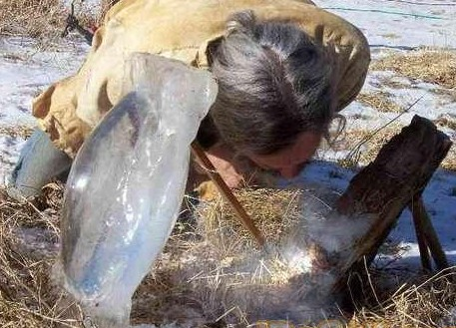
“削冰令园”取火的古代科技史实——冰制透镜聚光取火原理示意图
【教师活动】非常棒！这位同学说得很好。“削冰令园”就是把冰块削成圆形，这实际上就是一个冰制的凸透镜。古人就已经懂得利用透镜聚光取火了。今天我们就来学习第三章第五节——奇妙的透镜。
【设计意图】通过“削冰令园”取火这一古代科技史实设置悬念，激发学生对透镜对光作用的好奇心和探究欲望。同时融入中国古代科学成就教育，培养学生的民族自豪感。
【过渡语】“削冰令园”中的冰制透镜到底是什么类型的透镜？它为什么能聚光取火呢？让我们首先来了解透镜的基本分类。
（二）新知探究——环节一：凸透镜和凹透镜（8分钟）
1. 透镜的应用与定义
【教师活动】同学们，请想一想我们生活中哪些地方用到了透镜？请同学们小组讨论并举例。
【学生活动】学生积极讨论并举例：投影仪的镜头、手机的摄像头、眼镜的镜片、放大镜、显微镜、相机的镜头、跟镜、近视眼镜、远视眼镜等。
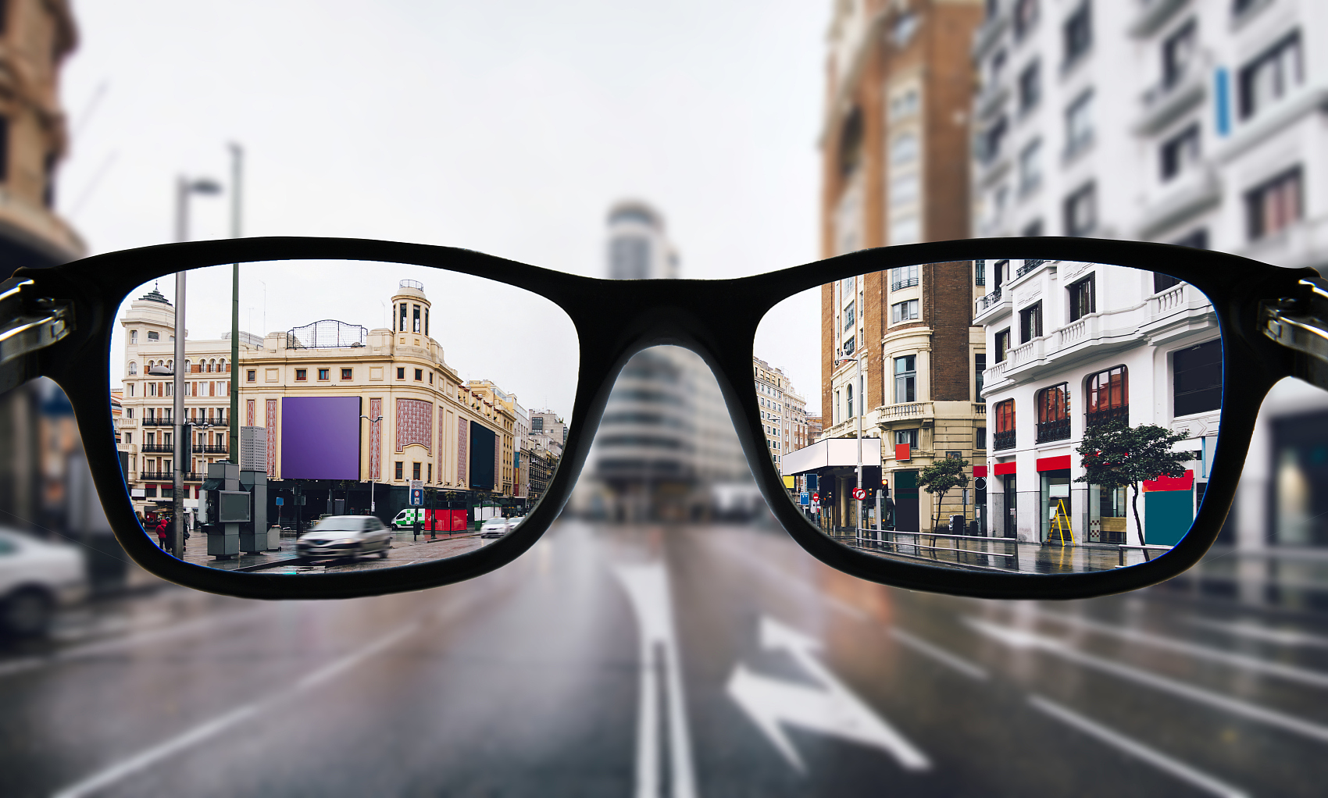
透镜在生活中的应用——投影仪、手机摄像头、眼镜镜片均含透镜

透镜光学器件——放大镜、显微镜、相机镜头均含透镜组合
【教师活动】同学们举例非常丰富！这些透镜都是利用光的折射原理制成的光学器件。透镜就是由透明材料制成的、至少有一个表面是球面的一部分的光学元件。
【知识点】透镜：由透明材料制成的、至少有一个表面是球面的一部分的光学元件。透镜是利用光的折射原理制成的。
2. 凸透镜的特征
【教师活动】同学们，请观察图片中的透镜。这类透镜有什么形状特征？大家可以用手指比画一下。
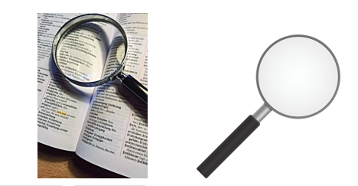
凸透镜的形状特征——中间厚、边缘薄，对光有会聚作用
【学生活动】学生观察并回答：这些透镜的中间部分比较厚，边缘部分比较薄，像一个“鼓能”的形状。
【教师活动】很好！中间厚、边缘薄的透镜叫做凸透镜。生活中常见的凸透镜有放大镜、远视眼镜、老花镜等。
【知识点】凸透镜：中间厚、边缘薄的透镜。生活中的凸透镜：放大镜、远视眼镜、老花镜。
3. 凹透镜的特征
【教师活动】接下来请同学们观察另一类透镜。它们的形状有什么特点？和凸透镜有什么不同？
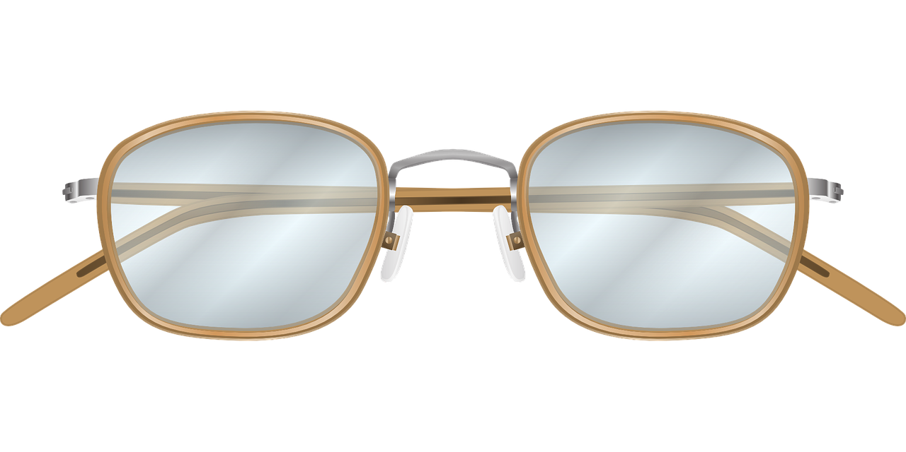
凹透镜的形状特征——中间薄、边缘厚，对光有发散作用
【学生活动】学生认真观察并回答：这些透镜与凸透镜相反，中间部分比较薄，边缘部分比较厚，像一个“凹槽”的形状。
【教师活动】非常好！中间薄、边缘厚的透镜叫做凹透镜。生活中常见的凹透镜有近视眼镜等。
【知识点】凹透镜：中间薄、边缘厚的透镜。生活中的凹透镜：近视眼镜。
【理解要点】凸透镜和凹透镜的区分方法：最简单的方法是看透镜的中间厚度——中间厚、边缘薄的是凸透镜；中间薄、边缘厚的是凹透镜。也可以通过对光的作用来判断：使光线会聚的是凸透镜，使光线发散的是凹透镜。
4. 主光轴和光心
【教师活动】同学们，接下来我们学习透镜的两个重要概念——主光轴和光心。透镜上通过两个球面球心的直线叫做主光轴。主光轴上有一个特殊的点，通过该点的光线传播方向不变，这个点就叫做光心，用字母O表示。光心位于透镜的中心位置。
【学生活动】学生认真听讲并记笔记：主光轴——透镜上通过两个球心的直线；光心(O)——主光轴上传播方向不变的点，位于透镜中心。
【教师活动】请同学们注意，对于任何透镜来说，主光轴上都有一个光心。通过光心的光线传播方向不变，这是因为光线通过透镜中心时，入射角和折射角均为零，所以不发生偏折。这也是我们后面要学的三条特殊光线中的第一条。
【知识点】主光轴：透镜上通过两个球面球心的直线。光心(O)：主光轴上通过该点的光线传播方向不变的点，位于透镜中心。
【设计意图】通过生活中透镜的典型例子引入，帮助学生建立透镜的感性认识。通过对比观察，培养学生分类归纳的能力。主光轴和光心的概念为后续焦点和三条特殊光线的学习做好铺垫。
【过渡语】既然我们已经知道了凸透镜和凹透镜的形状特征，那么它们对光有什么不同的作用呢？让我们进入环节二——透镜对光的作用。
（三）新知探究——环节二：透镜对光的作用（8分钟）
1. 凸透镜对光的作用——会聚作用
【教师活动】同学们，请看实验演示。我们让一束平行于主光轴的光线射向凸透镜，大家观察光线经过凸透镜后有什么变化？
【学生活动】学生认真观察并回答：平行于主光轴的光线经过凸透镜后，会聚集到主光轴上的一个点上。光线变得更加靠拢了。
【教师活动】非常正确！凸透镜对光线有会聚作用，所以凸透镜又叫做会聚透镜。请同学们注意，“会聚”的意思是指透镜能使光线更加靠拢（相比于原来的传播方向），而不仅仅是“聚在一点”。
【知识点】凸透镜对光有会聚作用。“会聚”是指透镜能使光线比原来更加靠拢。凸透镜又叫做会聚透镜。
2. 凹透镜对光的作用——发散作用
【教师活动】接下来请同学们观察平行于主光轴的光线射向凹透镜时的情况。大家注意观察光线经过凹透镜后的变化。
【学生活动】学生仔细观察并回答：平行于主光轴的光线经过凹透镜后，会向外分开，不会聚集到一点。光线变得更加分开了。
【教师活动】很好！凹透镜对光线有发散作用，所以凹透镜又叫做发散透镜。同样地，“发散”是指透镜能使光线比原来更加分开，而不仅仅是“向外分开”。
【知识点】凹透镜对光有发散作用。“发散”是指透镜能使光线比原来更加分开。凹透镜又叫做发散透镜。
【易错提示】“会聚”和“发散”描述的是透镜对光线的作用效果，而非光线本身的性质。凸透镜对所有光线都起会聚作用，凹透镜对所有光线都起发散作用。会聚不等于“聚在一点”，发散不等于“不能聚在一点”。学生常误以为只有平行光线才能被会聚或发散，这是错误的。
【设计意图】通过实验演示和观察，让学生直观感受凸透镜的会聚作用和凹透镜的发散作用。特别强调“会聚”和“发散”的本质含义，避免学生产生概念性误解。
【过渡语】同学们，我们发现平行于主光轴的光线经过凸透镜后会聚集到主光轴上的一个点，这个点到底是什么呢？让我们进入环节三——透镜的焦点和焦距。
（四）新知探究——环节三：透镜的焦点和焦距（10分钟）
1. 凸透镜的焦点和焦距
【教师活动】同学们，平行于主光轴的光线经凸透镜折射后，会聚集在主光轴上的一个点，这个点就叫做凸透镜的焦点，用字母F表示。焦点是实际光线会聚而成的，所以叫做实焦点。从焦点到光心的距离叫做焦距，用字母f表示。
【学生活动】学生认真记录笔记：凸透镜的焦点(F)——平行于主光轴的光线经折射后会聚的点，是实焦点；焦距(f)——焦点到光心的距离。
【教师活动】非常好。请同学们注意，凸透镜两侧各有一个焦点，两侧的焦距相等。这是因为凸透镜两侧表面的形状关于主光轴对称。不论光从哪一侧射入，只要是平行于主光轴的光线，折射后都会聚集到对应侧的焦点上。
【知识点】凸透镜焦点(F)：平行于主光轴的光线经凸透镜折射后会聚的点，是实焦点。焦距(f)：焦点到光心的距离。凸透镜两侧各有一个焦点，两侧焦距相等。
2. 焦距与会聚作用的关系
【教师活动】同学们，请观察图片中不同凸透镜的焦距对比。大家发现了什么规律？
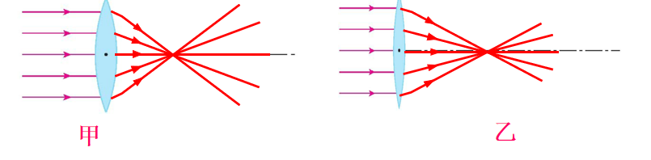
不同凸透镜的焦距对比——透镜表面越凸，焦距越小，会聚作用越强
【学生活动】学生观察并回答：透镜表面越凸，折射后光线会聚得越快，焦点到光心的距离越短，也就是焦距越小。焦距越小，会聚作用越强。
【教师活动】很棒！凸透镜表面越凸，光线的偏折程度越大，焦距越小，会聚作用越强。这也就是为什么“削冰令园”要把冰块削成圆形——这样冰块就变成了一个表面很凸的凸透镜，焦距很小，会聚作用很强，很快就能聚光点火。
3. 凸透镜对所有光线都起会聚作用
【教师活动】同学们，请看这张图片。如果一束不平行于主光轴的光线射向凸透镜，它们还会被会聚吗？
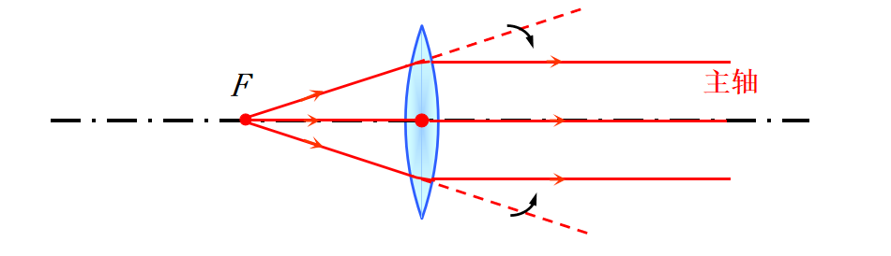
凸透镜对非平行光的会聚作用——任何光线经凸透镜后均更加靠拢主光轴
【学生活动】学生观察图片并回答：会！虽然不是平行于主光轴的光线，但它们经过凸透镜后也会变得更加靠拢主光轴。这说明凸透镜对所有光线都起会聚作用。
【教师活动】完全正确！凸透镜对所有光线都起会聚作用，不仅仅是平行于主光轴的光线。“会聚”是指光线经过凸透镜后比原来更加靠拢主光轴。
4. 凹透镜的焦点和焦距
【教师活动】同学们，我们再来看凹透镜。平行于主光轴的光线经过凹透镜后会发散，这些发散光线的反向延长线会聚集在主光轴上的一个点，这个点就叫做凹透镜的焦点，也用F表示。但是请同学们注意，这个焦点不是实际光线会聚而成的，而是反向延长线会聚而成的，所以叫做虚焦点。凹透镜也有两个虚焦点。
【学生活动】学生认真记录笔记：凹透镜的焦点(F)——发散光线反向延长线会聚的点，是虚焦点；凹透镜两侧各有一个虚焦点。
【教师活动】很好！请同学们一定要区分清楚：凸透镜的焦点是实焦点，是实际光线会聚而成的；凹透镜的焦点是虚焦点，是反向延长线会聚而成的。这是两者的本质区别。
【知识点】凹透镜焦点(F)：平行于主光轴的光线经凹透镜发散后，反向延长线会聚的点，是虚焦点。凹透镜也有两个虚焦点。实焦点与虚焦点的区别：实焦点是实际光线会聚而成的；虚焦点是反向延长线会聚而成的。
5. 凹透镜对所有光线都起发散作用
【教师活动】同学们，和凸透镜类似，凹透镜对所有光线也都起发散作用。请看图片中非平行光线经过凹透镜后的情况。
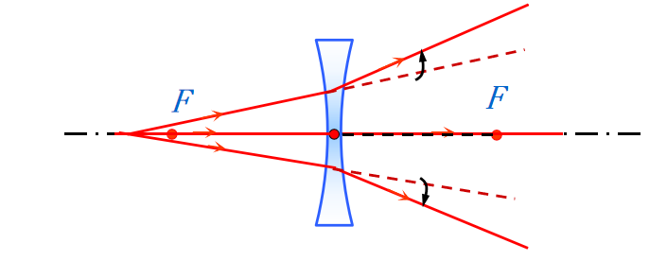
凹透镜对非平行光的发散作用——任何光线经凹透镜后均更加分开
【学生活动】学生观察并回答：非平行于主光轴的光线经过凹透镜后也会变得更加分开，说明凹透镜对所有光线都起发散作用。
【教师活动】完全正确！“发散”是指光线经过凹透镜后比原来更加分开。
6. 测量凸透镜的焦距
【教师活动】同学们，接下来我们学习如何测量凸透镜的焦距。实验器材包括凸透镜、手电筒、光屏、刻度尺。实验方法是：让手电筒发出的平行光线射向凸透镜，移动光屏直到在光屏上得到最小最亮的光斑，这个光斑就是焦点。用刻度尺测量焦点到透镜中心的距离，就是焦距。为了减少误差，我们应该多次测量取平均值。
【学生活动】学生认真记录实验步骤：①将手电筒、凸透镜、光屏按顺序放置；②调节手电筒使光线平行于主光轴射向凸透镜；③移动光屏直到找到最小最亮的光斑，这就是焦点；④用刻度尺测量焦点到透镜中心的距离，记录数据；⑤多次测量取平均值。
【教师活动】非常清楚！请同学们注意，影响测量准确度的因素有哪些？首先，手电筒发出的光必须平行于主光轴，否则会聚点不是焦点。其次，光屏上的光斑必须调到最小最亮，这时才是焦点位置。最后，刻度尺的零刻度要对准透镜的中心位置。
【实验注意】测量焦距时注意事项：①手电筒的光必须平行于主光轴射向凸透镜，可以通过调节手电筒前端的聚光罩来获得平行光束；②光屏上找到的必须是最小最亮的光斑，这时的位置才是焦点；③多次测量取平均值可以减小误差；④实验应在较暗的环境中进行，光斑更清晰。
【设计意图】通过实验演示和图片观察，帮助学生理解焦点和焦距的概念。特别强调实焦点与虚焦点的本质区别，以及焦距与会聚作用的关系。测量焦距的实验设计培养学生的实验探究能力。
【过渡语】同学们，我们已经学习了透镜的分类、对光的作用以及焦点和焦距。现在让我们学习如何用作图的方法来表示透镜对光线的作用——这就是透镜的三条特殊光线。
（五）新知探究——环节四：三条特殊光线（6分钟）
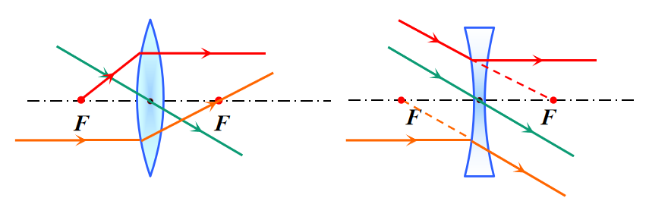
1. 第一条特殊光线：通过光心的光线
【教师活动】同学们，透镜有三条特殊光线，掌握这三条光线就能很快地作出透镜折射光线的示意图。第一条特殊光线：通过光心O的光线传播方向不变。这一条对于凸透镜和凹透镜都适用。为什么呢？因为光心位于透镜的中心，光线通过光心时入射角和折射角都是零，所以传播方向不变。
【学生活动】学生认真记录笔记：三条特殊光线第一条——通过光心的光线传播方向不变。这一条对凸透镜和凹透镜都适用。
2. 第二条特殊光线：平行于主光轴的光线
【教师活动】第二条特殊光线：平行于主光轴的光线。对于凸透镜，平行于主光轴的光线经折射后通过焦点F。对于凹透镜，平行于主光轴的光线经发散后，其反向延长线通过虚焦点F。请同学们在练习纸上画一画这条光线。
【学生活动】学生认真记录并在练习纸上作图：对于凸透镜——平行于主光轴的光线折射后过焦点F；对于凹透镜——平行于主光轴的光线发散后反向延长线过虚焦点F。
3. 第三条特殊光线：过焦点的光线
【教师活动】第三条特殊光线：对于凸透镜，过焦点F的光线经折射后平行于主光轴射出。对于凹透镜，延长线过虚焦点F的光线经折射后平行于主光轴射出。请同学们注意，这一条是第二条的逆过程，体现了“光路可逆”的原理。
【学生活动】学生认真记录并在练习纸上作图：对于凸透镜——过焦点F的光线折射后平行于主光轴射出；对于凹透镜——延长线过虚焦点F的光线折射后平行于主光轴射出。
【教师活动】非常好！让我们把三条特殊光线整理一下。第一条，过光心——方向不变。第二条，平行于主光轴——折射后过焦点（凸）或反向延长线过虚焦点（凹）。第三条，过焦点（凸）或延长线过虚焦点（凹）——折射后平行于主光轴射出。掌握了这三条光线，我们就能很快地作出任意光线经透镜折射后的示意图。
【知识点】透镜三条特殊光线：①通过光心的光线传播方向不变；②平行于主光轴的光线——凸透镜：折射后过焦点；凹透镜：发散后反向延长线过虚焦点；③过焦点的光线——凸透镜：折射后平行于主光轴；凹透镜：延长线过虚焦点的光线折射后平行于主光轴。
【判断技巧】三条特殊光线的作图要领：①确定透镜类型——凸透镜还是凹透镜；②标出光心O和焦点F；③判断光线类型——过光心、平行于主光轴、过焦点；④确定折射光线方向。对于凹透镜，注意“反向延长线”和“延长线”的区别。记住“光路可逆”——第二条和第三条互为逆过程。
【设计意图】三条特殊光线是透镜作图的基础。通过逐条讲解和练习，帮助学生建立系统的作图方法。特别强调“光路可逆”原理，帮助学生理解第二条和第三条光线之间的关系。对于凹透镜，“反向延长线”和“延长线”的区分是学生常见的难点。
【过渡语】同学们，我们已经学完了透镜的分类、对光的作用、焦点和焦距以及三条特殊光线。现在让我们通过几道练习题来检验一下学习效果。
（六）课堂练习（8分钟）
练习 1（选择题，答案B）
【教师活动】请同学们独立完成练习一。下列关于凹透镜的说法正确的是（ ）
A. 凹透镜的中间厚、边缘薄
B. 凹透镜对光有发散作用
C. 凹透镜又叫做会聚透镜
D. 凹透镜的焦点是实焦点
【教师活动】这道题考查凹透镜的基本特征。凹透镜的形状特征是中间薄、边缘厚，所以A错误。凹透镜对光有发散作用，又叫做发散透镜，所以B正确、C错误。凹透镜的焦点是反向延长线会聚而成的虚焦点，不是实焦点，所以D错误。因此正确答案是B。
【学生活动】学生独立思考、作答。答案：B。解析：凹透镜中间薄、边缘厚，对光有发散作用，又叫发散透镜，焦点是虚焦点。
练习 2（选择题，答案D）
【教师活动】请同学们独立完成练习二。关于凸透镜，下列说法正确的是（ ）
A. 凸透镜只对平行光线有会聚作用
B. 凸透镜表面越凸，焦距越大
C. 凸透镜只有一个焦点
D. 凸透镜表面越凸，焦距越小，对光会聚作用越明显
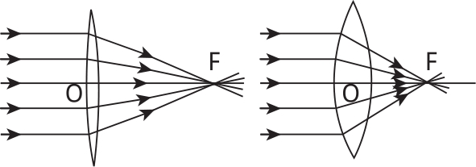
凸透镜焦距与会聚作用的关系——透镜表面越凸焦距越小会聚作用越强
【教师活动】这道题考查凸透镜的会聚作用和焦距关系。首先，凸透镜对所有光线都有会聚作用，不仅仅是平行光线，所以A错误。其次，凸透镜有两个焦点，两侧焦距相等，所以C错误。最后，凸透镜表面越凸，光线偏折程度越大，焦距越小，会聚作用越显著。所以B错误而D正确。因此正确答案是D。
【学生活动】学生独立思考、作答。答案：D。解析：凸透镜对所有光线都起会聚作用，有两个焦点，两侧焦距相等；表面越凸——焦距越小——会聚作用越明显。
练习 3（作图题）
【教师活动】请同学们完成练习三。请根据透镜对光的作用，选择合适的透镜填入下列方框内。第一个方框中的光线经透镜后向外发散，这是发散作用，所以应该选择凹透镜。第二个方框中的光线经透镜后会聚到一点，这是会聚作用，所以应该选择凸透镜。判断的关键是看光线经透镜后是变得更加分开还是更加靠拢。
【学生活动】学生独立思考作答。答案：第一个方框——凹透镜（发散作用），第二个方框——凸透镜（会聚作用）。解析：凹透镜对光有发散作用，使光线更加分开；凸透镜对光有会聚作用，使光线更加靠拢。
【设计意图】三道练习题由易到难，逐层递进：练习1考查凹透镜的基本特征，练习2考查凸透镜会聚作用与焦距的关系，练习3考查透镜对光作用的实际应用。三道题均来自教材练习。
（七）课堂小结（2分钟）
【教师活动】同学们，让我们一起回顾今天学习的内容。首先，我们学习了透镜的分类——凸透镜中间厚、边缘薄，对光有会聚作用；凹透镜中间薄、边缘厚，对光有发散作用。其次，我们学习了透镜的基本概念——主光轴、光心O、焦点F、焦违d。其中凸透镜的焦点是实焦点，凹透镜的焦点是虚焦点。然后，我们学习了焦距与会聚作用的关系——焦距越小，会聚作用越强。最后，我们学习了透镜的三条特殊光线——过光心方向不变，平行于主光轴的光线折射后过焦点，过焦点的光线折射后平行于主光轴。请同学们课后完成学案中的练习题。
【学生活动】学生跟随教师口头回顾并梳理知识框架：透镜分类→对光作用→焦点和焦距→三条特殊光线。并记下布置的课后任务。
【设计意图】课堂小结以教师引导、学生回顾的方式进行，帮助学生建立完整的知识体系。同时布置学案任务，实现课堂延伸。
四、板书设计
奇妙的透镜
一、透镜分类
1. 凸透镜：中间厚、边缘薄 → 会聚透镜
2. 凹透镜：中间薄、边缘厚 → 发散透镜
二、基本概念
1. 主光轴：通过两个球心的直线
2. 光心(O)：主光轴上传播方向不变的点
3. 焦点(F)：凸透镜—实焦点；凹透镜—虚焦点
4. 焦距(f)：焦点到光心的距离；焦距越小—会聚作用越强
三、三条特殊光线
1. 过光心 → 方向不变
2. 平行主光轴 → 过焦点(凸)/反向延长线过虚焦点(凹)
3. 过焦点(凸)/延长线过虚焦点(凹) → 平行主光轴
四、测量焦距
实验器材：凸透镜、手电筒、光屏、刻度尺
方法：平行光法，多次测量取平均值

五、教学反思
完成本节课教学后，请围绕以下问题进行教学反思：
1. “削冰令园”的导入是否激发了学生兴趣？学生是否能自然地从古代科技史实过渡到透镜的学习？
2. 透镜分类的辨别方法是否清晰？学生是否能通过形状特征和对光作用两个角度来区分凸透镜和凹透镜？
3. 凸透镜会聚和凹透镜发散的理解是否到位？学生是否能理解“会聚”和“发散”的本质含义，而非简单地记住结论？
4. 焦点和焦距的概念学生掌握情况如何？学生是否能清晰地区分实焦点和虚焦点？学生是否能理解焦距与会聚作用之间的关系？
5. 三条特殊光线的作图学生是否能独立完成？学生对于凹透镜“反向延长线”和“延长线”的作图是否存在困难？
6. 测量焦距实验的操作是否规范？学生是否能理解影响测量准确度的因素？

